Đặc khu kinh tế là gì?

Khái quát chung về đặc khu kinh tế
Khái niệm đặc khu kinh tế là tên gọi chung cho các khu kinh tế được xây dựng trong một quốc gia hướng tới thu hút đầu tư trong nước và quốc tế thông qua các biện pháp khuyến khích đặc biệt. Để tìm hiểu rõ hơn về khái niệm, đặc điểm... của đặc khu kinh tế, mời các bạn tham khảo bài viết.
Đặc khu kinh tế, còn gọi là khu kinh tế tự do, khu kinh tế đặc biệt, khu kinh tế mở, khu thương mại tự do, hay thậm chí đơn giản chỉ là khu kinh tế, khu tự do, là tên gọi chung cho các khu kinh tế được thành lập trong một quốc gia nhằm thu hút đầu tư trong và ngoài nước bằng các biện pháp khuyến khích đặc biệt.
Tên gọi là được dùng phổ biến hơn. Tuy nhiên có những khu kinh tế có thể không mang tên gọi chính thức như một trong các tên gọi trên, nhưng vẫn có quy chế hoạt động như một khu kinh tế tự do.
Trong một khu kinh tế tự do có thể gồm nhiều khu chức năng như khu vực phi thuế quan (khu vực bảo thuế), khu công nghiệp, khu chế xuất, khu công nghệ cao, các tiểu khu du lịch, nghỉ dưỡng, giải trí, dịch vụ, v.v...
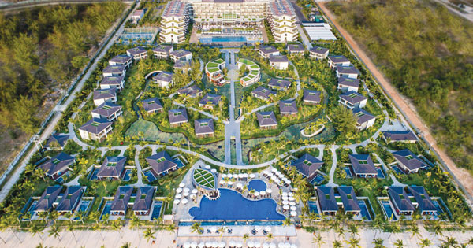
Khái quát:
Để thu hút các nguồn lực vốn đầu tư trong nước và quốc tế, các đặc khu kinh tế thường áp dụng các biện pháp khuyến khích đặc biệt như:
- Xây dựng môi trường kinh doanh lý tưởng, tạo mọi điều kiện thuận lợi thu hút đầu tư chẳng hạn như miễn giảm thuế, giảm tải quy chế, thiết lập chính sách linh hoạt về lao động.
- Xây dựng hệ thống cơ sở hạ tầng thuận lợi, thiết lập môi trường và điều kiện sống lý tưởng cho những người công tác trong khu kinh tế này ví dụ như đầu tư nâng cấp các dịch vụ giáo dục, dịch vụ y tế hiện đại, khu vui chơi giải trí hiện đại và sang trọng.
- Sở hữu vị trí địa lý chiến lược thường gắn liền với cảng biển, cảng hàng không quốc tế…
- Ngoài ra còn có các chính sách hỗ trợ và ưu đãi đặc biệt khác.
Ngoài việc thu hút đầu tư, việc xây dựng đặc khu kinh tế là đòn bẩy thúc đẩy phát triển kinh tế tại một số địa phương có tốc độ phát triển kém hơn trong quốc gia.
Danh sách một số đặc khu kinh tế trên thế giới:
Anh
- London Docklands
Ấn Độ
- Khu kinh tế đặc biệt Visakhapatnam
- Khu kinh tế đặc biệt Kandla
- Khu kinh tế đặc biệt Surat
- Khu kinh tế đặc biệt Cochin
- Khu kinh tế đặc biệt Indore
- Khu kinh tế đặc biệt SEEPZ
- Khu kinh tế đặc biệt Jaipur
- Khu kinh tế đặc biệt Madras
- Mahindra City, Chennai
- Khu kinh tế đặc biệt Noida
Bắc Hàn (Triều tiên)
- Đặc khu kinh tế Rason
Belarus
- Khu kinh tế tự do Brest
Brasil
- Zona Franca de Manaus
Bulgaria
- Burgas
Chile
- Iquique
Georgia
- Poti, Samegrelo region
Hàn Quốc
- Khu kinh tế tự do Incheon
- Khu kinh tế tự do Busan-Jinhae
- Khu kinh tế tự do Gwangyang
- Khu kinh tế tự do Daegu
- Khu kinh tế tự do Hoàng Hải
Iran
- Kish
- Khu tự do Aras
- Khu tự do Anzali
- Khu tự do Arvand
- Khu tự do Chabahar
- Khu tự do Gheshm
Các Tiểu vương quốc Ả Rập Thống nhất
- Khu tự do Jebel Ali
- Thành phố Internet Dubai; Thành phố Truyền thông Dubai
- Làng Tri thức Dubai
- Thành phố Y tế Dubai
- Trung tâm Tài chính Quốc tế Dubai
- DuBiotech
- Khu Outsource Dubai
- Khu Sản xuất và Truyền thông Quốc tế
- Thành phố Studio Dubai
Malaysia
- Khu tự do Port Klang
Nga
- Nakhodka
- Ingushetia
- Yantar, Kaliningrad
Nhật Bản
- Khu thương mại tự do đặc biệt Okinawa
Philippines
- Khu cảng tự do vịnh Subic
- Khu kinh tế đặc biệt Clark
Tây Ban Nha
- Ibiza
Trung Quốc
- Đặc khu kinh tế Thâm Quyến
- Đặc khu kinh tế Sán Đầu
- Đặc khu kinh tế Chu Hải
- Đặc khu kinh tế Hạ Môn
- Đặc khu kinh tế Hải Nam
- Đặc khu kinh tế Thượng Hải
Việt Nam
- Khu kinh tế Dung Quất
- Khu kinh tế mở Chu Lai
- Khu kinh tế Nghi Sơn
Đề án 3 đặc khu kinh tế mới:
- Đặc khu kinh tế Vân Đồn
- Đặc khu kinh tế Phú Quốc
- Đặc khu kinh tế Bắc Vân Phong

